ΑΙΤΗΣΗ

Του/της φοιτητή/τριας του
Προγράμματος
Μεταπτυχιακών Σπουδών :
Όνομα: ……………………………………………….
Επώνυμο: ………………………………………….
Του ……………………………………………………..
A.M. ……………………………………………………
Δ/νση: ………………………………………………….
Email : ………………………………………………….
Τηλ. : ……………………………………………………

ΠΡΟΣ: ΓΕΩΠΟΝΙΚΟ ΠΑΝΕΠΙΣΤΗΜΙΟ ΑΘΗΝΩΝ
Τμήμα Δασολογίας & Δ.Φ.Π.

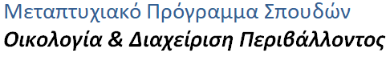
Γραμματεία ΠΜΣ

……………………………………………………………………………………………………………………………………………………………………………………………………………………………………………………………………………………………………………………………………………………………………………………………………………………………………………………………………………………………………………………………………………………………………………………………………………………………………………………………………………………………………………………………………………………………………………………………………………………………………………………………………………………………………………………………………………………………………………………………………………………………………………………………………………………………………………………………………………………

ΚΑΡΠΕΝΗΣΙ …. /….. /202……

Ο/Η Αιτ ......

